# **3. Детектор КМД-3**

Криогенный магнитный детектор (КМД-3, рис. 2) [1] установлен в одной из двух точек столкновения электрон-позитронного коллайдера ВЭПП-2000 [2]. Треккинговая система детектора состоит из цилиндрической дрейфовой камеры (DC) и двухслойной цилиндрической многопроволочной пропорциональной Z-камеры. Обе камеры установлены внутри тонкого ($0.085 X_{0}$) сверхпроводящего соленоида с магнитным полем $1.3 T$. DC измеряет импульс и полярный ($θ$) и азимутальный ($ϕ$) углы заряженной частицы. Z‑камера измеряет координату частиц вдоль оси пучка. Энергии и направления фотонов определяется при помощи размещённого вне соленоида баррельного электромагнитного калориметра, состоящего из двух систем: внутреннего калориметра на жидком ксеноне (LXe) толщиной $5.4 X_{0}$ и внешнего калориметра на кристаллах йодида цезия (CsI) толщиной $8.1 X_{0}$ [3]. В торцах детектора стоят калориметры, основанные на кристаллах BGO, толщиной $13.4 X_{0}$.

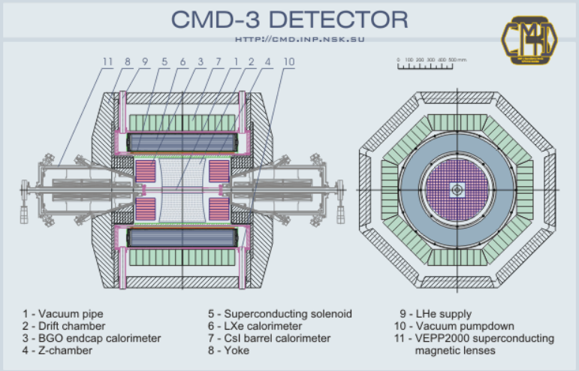

Рис. 2 Схема детектора КМД-3

[1] B. I. Khazin et al., Nucl. Phys. B (Proc. Suppl.) 376, 181 (2008).

[2] Yu. M. Shatunov et al., in Proceedings of the 7th European Particle Accelerator Conference, Vienna, 2000, p. 439.

[3] V. M. Aulchenko et al., JINST 10, P10006 (2015).